
ERICo Velenje, Inštitut za ekološke raziskave
Koroška 58, Velenje, Slovenija
SI-3322 Velenje, p.p. 22
tel. 03 898 1930, fax 03 898 1942
www.erico.si, e-mail: erico@erico.si

ERICO Velenje DP 7/04/02

VZPOSTAVITEV AIRNETA V SLOVENIJI

POROČILO PROJEKTA

Izvajalec:

ERICo Velenje, Inštitut za ekološke raziskave

Velenje, oktober 2002

Naslov: | VZPOSTAVITEV AIRNETA S SLOVENIJI
Naročnik : | Ministrstvo za okolje in prostor  Agencija Republike Slovenije za okolje
Oznaka pogodbe: | 2523-02-100168
Skrbnik pogodbe: | dr. Irena Rejec Brancelj – MOP ARSO
Izvajalec: | ERICo, Inštitut za ekološke raziskave
Odgovorni nosilec: | Zoran Pavšek, prof. geog., soc.
Avtor: | Zoran Pavšek, prof. geog., soc.
Datum: | 2002-10-10
 | ERICo Velenje
 | Direktor:
 | mag. Franc Avberšek

KLJUČNA DOKUMENTACIJSKA INFORMACIJA

ŠD DP
KG kakovost zraka / monitoring / airnet

AV PAVŠEK, Zoran

KZ 3320 Velenje, Koroška 58, Slovenija

ZA Inštitut za ekološke raziskave, ERICo Velenje
LI 2002

IN VZPOSTAVITEV AIRNETA V SLOVENIJI

TD POROČILO PROJEKTA
OP 17 s.
IJ SL
JI sl / an

AI | AIRNET predstavlja sistem digitalnih podatkov oziroma informacij o zraku v Sloveniji. Vsebuje podatke, ki se bodo uporabljali za ocenjevanje stanja kakovosti zraka, emisij, vplivov na klimatske spremembe, za določanje kazalcev učinkovitosti izvajanja okoljske politike in za pomoč pri poročanju na osnovi različnih sporazumov in protokolov.Ves sistem je zasnovan na razdelitvi podatkov po DPSIR metodi (driving forces-gonilne sile, pressures-pritiski, state-stanje, impacts-vplivi, responses-odgovori). Osnova za razdelitev je seznam indikatorjev Evropske agencije za okolje (European Environment Agency-EEA). Poleg teh indikatorjev se uporabijo tudi nekateri splošni podatki, ki so nujni za boljše razumevanje problematike.

KEY WORDS DOCUMENTACION

CX air quality / monitoring / airnet

AU PAVŠEK, Zoran

PP 3320 Velenje, Koroška 58, Slovenia
PB Institute for Environmental Research, ERICo Velenje
PY 2002

TI AIRNET IN SLOVENIA

DT PROJECT REPORT

NO 17 p.
LA SL
AL sl / en

AB | AIRNET is a system of digital data and information about air quality in Slovenia. The data was gathered together with the purpose of knowing and understanding the air quality assessment, emissions, climate changes, defining efficiency indicators of the environmental policy and as a technical support for environmental reports on the basis of different agreement and protocols. The data is divided upon the DPSIR method (driving forces, pressures, state, impacts, and responses), which has basis in the List of indicators of European Environment Agency (EEA). Beside those indicators some common data about air is added for better understanding of the air quality problems.

KAZALO

 | Ključna dokumentacija | 3
 | Key words documentation | 4
1 | UVOD | 6
2 | INDIKATORJI | 8
3 | LETAK ZA PROMOCIJO SISTEMA | 14
4 | ZAKLJUČEK | 15
5 | VIRI IN LITERTAURA | 16
6 | PRILOGE | 17

1 UVOD

AIRNET predstavlja sistem digitalnih podatkov oziroma informacij o zraku v Sloveniji. Vsebuje podatke, ki se bodo uporabljali za ocenjevanje stanja kakovosti zraka, emisij, vplivov na klimatske spremembe, za določanje kazalcev učinkovitosti izvajanja okoljske politike in za pomoč pri poročanju na osnovi različnih sporazumov in protokolov. Sistem je nastal kot rezultat projekta 'Vzpostavitev Airnet-a v Sloveniji', ki se je izvajal v okviru EIONET-SI./nfp-si.eionet.eu.int/ To je sistem agregiranih, preverjenih, logično integriranih informacij o kakovosti zraka v Sloveniji. Podatki izhajajo iz rezultatov monitoringa, registrov in drugih evidenc.

AIRNET je v vsebinskem, programskem in oblikovnem smislu kompatibilen z Eurowater-netom, zato sam sistem temelji na predstavitvi digitalnih podatkov o zraku v štirih oblikah:
- kartografski
- tabelarični
- grafični
- tekstovni

Prikaz podatkov je odvisen od vrste podatka, nekatere je možno predstaviti kartografsko, tabelarično, grafično, nekatere samo tabelarično.

Ves sistem je zasnovan na razdelitvi podatkov po DPSIR metodi (driving forces-gonilne sile, pressures-pritiski, state-stanje, impacts-vplivi, responses-odgovori). Osnova za razdelitev je seznam indikatorjev Evropske agencije za okolje (European Environment Agency-EEA). Poleg teh indikatorjev se uporabijo tudi nekateri splošni podatki, ki so nujni za boljše razumevanje problematike.

Sistem AIRNET-SI konceptualno izhaja iz EUROAIRNETA-a (Larssen, 1999), za kar iz leta 1998 obstaja priročnik EEA (Larssen, 1999). Sistem je osnova ocenjevanju učinkovitost političnih odločitev na nivoju Evrope s stališča varstva zraka. Predvideno je, da države članice in kandidatke (tudi Slovenija) vzpostavijo nacionalna omrežja, s katerimi se ne bodo vključile le v sistem AIRNET, ampak bodo vzpostavile tudi sistem integriranih informacij o zraku za lastne potrebe in omogočile javnosti dostop do njih. Sistem AIRNET je koncipiran kot 'vzorčevalnik' obstoječih nacionalnih monitoring mrež tako, da zbira agregirane podatke o kakovosti zraka v Evropi in pritiskih nanj.
Sistem je zasnovan tako, da je pregledovanje spletnih vsebin možno s tremi programi. Tabele se da uporabljati s programom MS Excel, tekstovne datoteke z MS Word-om, karte pa s programom SVG (Scalable Vector Graphics) Viewer, ki je sestavni del novejših internetnih pregledovalnikov (MS Internet Explorer 5.5,..). Z uporabo takih tehnologij smo naredili vsebine dostopne najširši javnosti, kajti ti programi so praktično standardni del programske opreme vsakega računalnika. S tem odpade nalaganje novih programov in omogoča tudi manj profesionalnim uporabnikom pregled željene tematike.
2 INDIKATORJI

V nadaljevanju je pregled vseh predlaganih indikatorjev. Sistem je zasnovan tako, da se lahko posamezni indikatorji polnijo s podatki takoj, ko so le ti na razpolago. Predlagano je bilo preko 60 indikatorjev, vendar je bilo v prvi fazi nemogoče zbrati podatke za vse indikatorje.

Za vse indikatorje smo pripravili preglednico z osnovnimi podatki o njih:

ID- zaporedna številka.

DPSIR – vrsta indikatorja (splošni, gonilne sile, pritiski, stanje, vplivi, odgovori).

OBLIKA DIGITALNEGA ZAPISA – tabela, karta, tekstovni dokument. Vse tabele so narejene v MS Excel obliki, teksovni dokumenti v MS Word-u, karte pa z ESRI programsko opremo ArcView.

VIR – največkrat sta bila to Agencija RS za okolje (ARSO) in Geodetska uprava RS (GURS).

POTREBNI PODATKI – ocenjene potrebe po podatkih glede na vrsto indikatorja.

AŽURIRANJE- ocenjen interval ažuriranja podatkov.

PROBLEMI, PREDLOGI – kratek opis problematike, odprtih vprašanj, ki jih bo potrebno reševati v naslednji fazi.

PREGLED PO INDIKATORJIH

ID | TEMA | D  P  S  I  R | OBLIKA DIGITALNEGA ZAPISA | VIR | POTREBNI PODATKI | AŽURIRANJE | PROBLEMI, PREDLOGI
1 | Mreža meteoroloških postaj (glavne, avtomatske, klimatološke ) | G | K, T | ARSO | koordinate, nadmorska višina, tip postaje, merjeni parametri, itd. | 1 x letno
2 | Mreža merilnih mest za spremljanje onesnaženosti zraka (osnovna in dopolnilna) z opisi postaj | G | K, T | ARSO | koordinate, nadmorska višina, tip postaje, merjeni parametri. itd. | 1 x letno
3 | Mreža merilnih postaj okoli termoenergetskih objektov (EIS) | G | K, T | ARSO, TEŠ, TET, TE-TOL | koordinate, nadmorska višina, tip postaje, merjeni parametri | 1 x letno
4 | Povprečne letne temperature | G | K | ARSO | karta povprečnih letnih temperatur | po potrebi | karta obstaja, predlog je direktni link na stran ARSO (Cegnar)
5 | Povprečna letna količina padavin | G | K | ARSO | karta povprečnih letnih padavin | po potrebi | karta obstaja, predlog je direktni link na stran ARSO (Cegnar)
6 | Povprečno letno sončno sevanje | G | K | ARSO | karta letnega števila ur sončnega sevanja | po potrebi | karta še ni izdelana
7 | Občinske meje | G | K | GURS | karta občin RS | po potrebi
8 | Meje upravnih enot | G | K | GURS | karta Uprvnih enot RS | po potrebi
9 | 3D teren | G | K | GURS | DMR-digitalni model reliefa | po potrebi
10 | Prometno omrežje | G | K | GURS |  | 1 x letno | vprašanje merila oziroma ločljivost
11 | Kotline | D | K | GURS | relief-plastnice | na 10 let
12 | Cestne obremenitve | D | K | Direkcija za ceste | karta cestnih obremenitev | 1 x letno | karte v digitalni obliki od DRSC še ni (morebitni dogovor ARSO-DRSC?)
13 | Emisijski viri (termoenergetski objekti, IPPC zavezanci, CO2 takse) | D | K,T | ARSO | seznam termoenergetskih objektov, koordinate, moč, tip;  seznam večjih kotlovnic, industrija (CO takse) | 1 x letno | termoenergetski viri so, za ostalo je potrebno razmisliti o dovoljenju za objavo
14 | Naselja, gostota prebivalstva | D | K | GURS | centroidi, E-hiš | 1 x letno
15 | Pokrovnost tal | D | K | MOP | CORINE LANDCOVER 1996 | na 5 let | pet glavnih kategorij
16 | Sestava tal (kameninska osnova) | D | K | MOP |  | po potrebi
17 | Zavarovana območja narave | D | K | MOP |  | po potrebi
18 | Emisije kislih polutantov | P |  |  |  |  | ni podatkov
19 | Emisije ozonskih prekurzorjev | P |  |  |  |  | ni podatkov
20 | Emisije primarnih in sekundarnih inhalabilnih delcev PM10 | P |  |  |  |  | ni podatkov
21 | Emisije SO2 | P | K,T,G | ARSO | letne količine emisij SO2 od leta 1990 dalje  po upravnih enotah?  po sektorjih (energetika, industrija, transport..)? | 1 x letno | podatki po upravnih enotah (UE) so menda še nezanesljivi, karta še ni uradna, avtor (Rode) se ne strinja z objavo
22 | Emisije NOx | P | T,G | ARSO | letne količine emisij NOx od leta 1990 dalje  po upravnih enotah?  po sektorjih (energetika, industrija, transport..)? | 1xletno | ni po UE
23 | Emisije CO | P | T,G | ARSO | letne količine emisij CO od leta 1990 dalje  po upravnih enotah?  po sektorjih (energetika, industrija, transport..)? | 1xletno | ni po UE
24 | Emisije NH3 | P | T,G | ARSO | letne količine emisij NH3 od leta 1990 dalje  po upravnih enotah?  po sektorjih (energetika, industrija, transport..)? | 1xletno | ni po UE
25 | Emisije NMVOC | P | T,G | ARSO | letne količine emisij NMVOC od leta 1990 dalje  po upravnih enotah?  po sektorjih (energetika, industrija, transport..)? | 1xletno | ni po UE
26 | Emisije težkih kovin in organskih polutantov | P | T | ARSO | letne količine emisij od leta 1990 dalje  po upravnih enotah?  po sektorjih (energetika, industrija, transport..)? | 1xletno | ni po UE
27 | Urbane emisije NOx, VOC, PM, SO2, NO2, | P |  |  |  |  | ni podatkov
28 | Uspešnost politike zmanjševanja emisij SO2 (kakovost goriv, poraba goriv) | P+R |  |  |  |  | ni podatkov
29 | Uspešnost politike zmanjševanja emisij NOx | P+R |  |  |  |  | ni podatkov
30 | Proizvodnja/poraba ozonu škodljivih snovi | P+R |  |  |  |  | ni podatkov
31 | Emisije toplogrednih plinov (TGP (6 GHG) (CO2, CH4, N2O, NOX, CO, NMVOC)  (ogljikov dioksid, metan, dušikov oksidul, dušikov oksid, nemetanske hlapne organske spojine) | P | T | ARSO | letne količine emisij CO2 od leta 1990 dalje  po upravnih enotah?  po sektorjih (energetika, industrija, transport..)? | 1xletno | podatki (Kranjc) do leta 1996, se ne ujemajo s podatki emisij ARSO, ker so bili zbrani po drugi metodologiji. Pred objavo potrebna uskladitev!
32 | Emisije CO2 | P | T,G | ARSO | letne količine emisij CO2 od leta 1990 dalje  po upravnih enotah?  po sektorjih (energetika, industrija, transport..)? | 1xletno | ni po UE
33 | Emisije CH4 | P | T,G | ARSO | letne količine emisij CO2 od leta 1990 dalje  po upravnih enotah?  po sektorjih (energetika, industrija, transport..)? | 1xletno | ni po UE
34 | Emisije N2O | P | T,G | ARSO | letne količine emisij CO2 od leta 1990 dalje  po upravnih enotah?  po sektorjih (energetika, industrija, transport..)? | 1xletno | ni po UE
35 | Emisije fluor vsebujočih plinov (HFCs, PFCs, SF6) (klorirani, fluorirani ogljikovodiki, žveplov heksafluorid) | P |  |  |  |  | ni podatkov
36 | Ocene stanja kakovosti zraka | S | K | ARSO | karta con onesnaženosti zraka | 1xletno | karta v razvojni fazi, avtorja (Rode, Planinšek) se ne strinjata z objavo
37 | PH padavin | S | K,T,G | ARSO | letna povprečja od leta 1990 za 9 postaj | 1 x letno | opušča se stara merilna mreža in postavlja nova
38 | Odstotek površine s prekoračenimi kritičnimi vrednostmi kislosti | S |  |  |  |  | ni podatka
39 | Odstotek površine s prekoračenimi kritičnimi vrednostmi dušika | S |  |  |  |  | ni podatka
40 | Število dni s prekoračenimi vrednostmi ozona v urbanih območjih | S | K,T | ARSO | število dni s prekoračenimi vrednostmi 110 µg/m3 za 8-urno povprečje | 1x letno
41 | Število dni s prekoračenimi vrednostmi ŞO2 v urbanih območjih | S | K,T | ARSO | število dni s prekoračenimi vrednostmi 125 µg/m3 za 24-urno povprečje | 1 x letno
42 | Število dni s prekoračenimi vrednostmi Pb v urbanih območjih | S |  |  |  |  | ni podatka
43 | Število dni s prekoračenimi vrednostmi CO v urbanih območjih | S |  |  |  |  | ni podatka
44 | Število dni s prekoračenimi vrednostmi PM10 v urbanih območjih | S |  |  |  |  | ni podatka
45 | Število dni s prekoračenimi vrednostmi benzena v urbanih območjih | S |  |  |  |  | ni podatka
46 | Število dni s prekoračenimi vrednostmi NO2/NOx v urbanih območjih | S |  |  |  |  | ni podatka
47 | Skupne prekoračitve AQ standradov | S |  |  |  |  | definicija indikatorja je nenatančna
48 | Izpostavljenost pridelkov/gozdov ozonu | S |  |  | AOT 40 vrednosti |  | obstjajajo meritve AOT 40 vrednosti za nekaj postaj na ERICo Velenje, vendar se avtorica ne strinja z objavo, ker je metodologija meritev še v poskusni fazi
49 | Nabiranje (nalaganje) težkih kovin in POPsov | S |  |  |  |  | ni podatka
50 | Povprečna vrednost ozona v UV radiaciji | S |  |  |  |  | ni podatka
51 | Temperature (srednji letni odkloni) | S/I |  | ARSO | postaja Ljubljana | 1 x letno
52 | Dviganje gladine morja | S/I |  | ARSO | spremembe v višini morja,  postaja Koper | 1 x letno
53 | Ledeniki | S |  | GIAM | spremembe velikosti Triglavskega ledenika |  | na GIAM (Gabrovec) podatkov še nimajo obdelanih tako, da bi jih bilo možno prikazato digitalno kartografsko
54 | Ogroženost zdravja ljudi zaradi onesnaženega zraka | I |  | Inštitut za varovanje zdravja |  |  | nekaj podatkov naj bi bilo na voljo konec oktobra 2002 (Otorepec)
55 | Osutost gozdov | I |  | Gozdarski inštitut |  |  | še ni odgovora (Mausar)
56 | Lišajska karta – razlike IAP 1995-2000 | I | K | Biotehnična fakulteta |  | po potrebi | karta kot slika, čakamo v digitalni obliki
57 | Vodna bilanca | I | G | ARSO |  | na 5 let | vodna bilanca iz Poročila o stanju okolja v Sloveniji
58 | Dolžina vegetacijske dobe | I |  |  |  |  | še ni odgovora (Matajc)
59 | Politika taks | R |  |  |  |  | ni podatka
60 | Operativni programi kakovosti zraka | R |  |  |  |  | ni podatka
61 | Nacionalni program zmanjšanja emisij | R |  |  |  |  | ni podatka
62 | Sanacijski programi | R |  |  |  |  | ni podatka
63 | Poročila inšpektorata | R |  |  |  |  | ni podatka
64 | Projekcija emisij za leto 2010 | R |  |  |  |  | ni podatka
65 | Seznam ukrepov | R |  |  |  |  | ni podatka
66 | Uspešnost politike odgovora CO2 | R |  |  |  |  | ni podatka
67 | Seznam posebnih ukrepov | R |  |  |  |  | ni podatka

LEGENDA:

DPSIR
G – general (splošno)
D – driving forces (gonilne sile)
P – pressures (pritiski)
S – state (stanje)
I – impact (vplivi)
R – response (odgovori)

OBLIKA DIGITALNEGA ZAPISA
K – karta
T – tabela
G – grafikon

- LETAK ZA PROMOCIJO SISTEMA


AIRNET V SLOVENIJI
http://nfp-si.eionet.eu.int/airnet/index.htm

AIRNET IN SLOVENIA
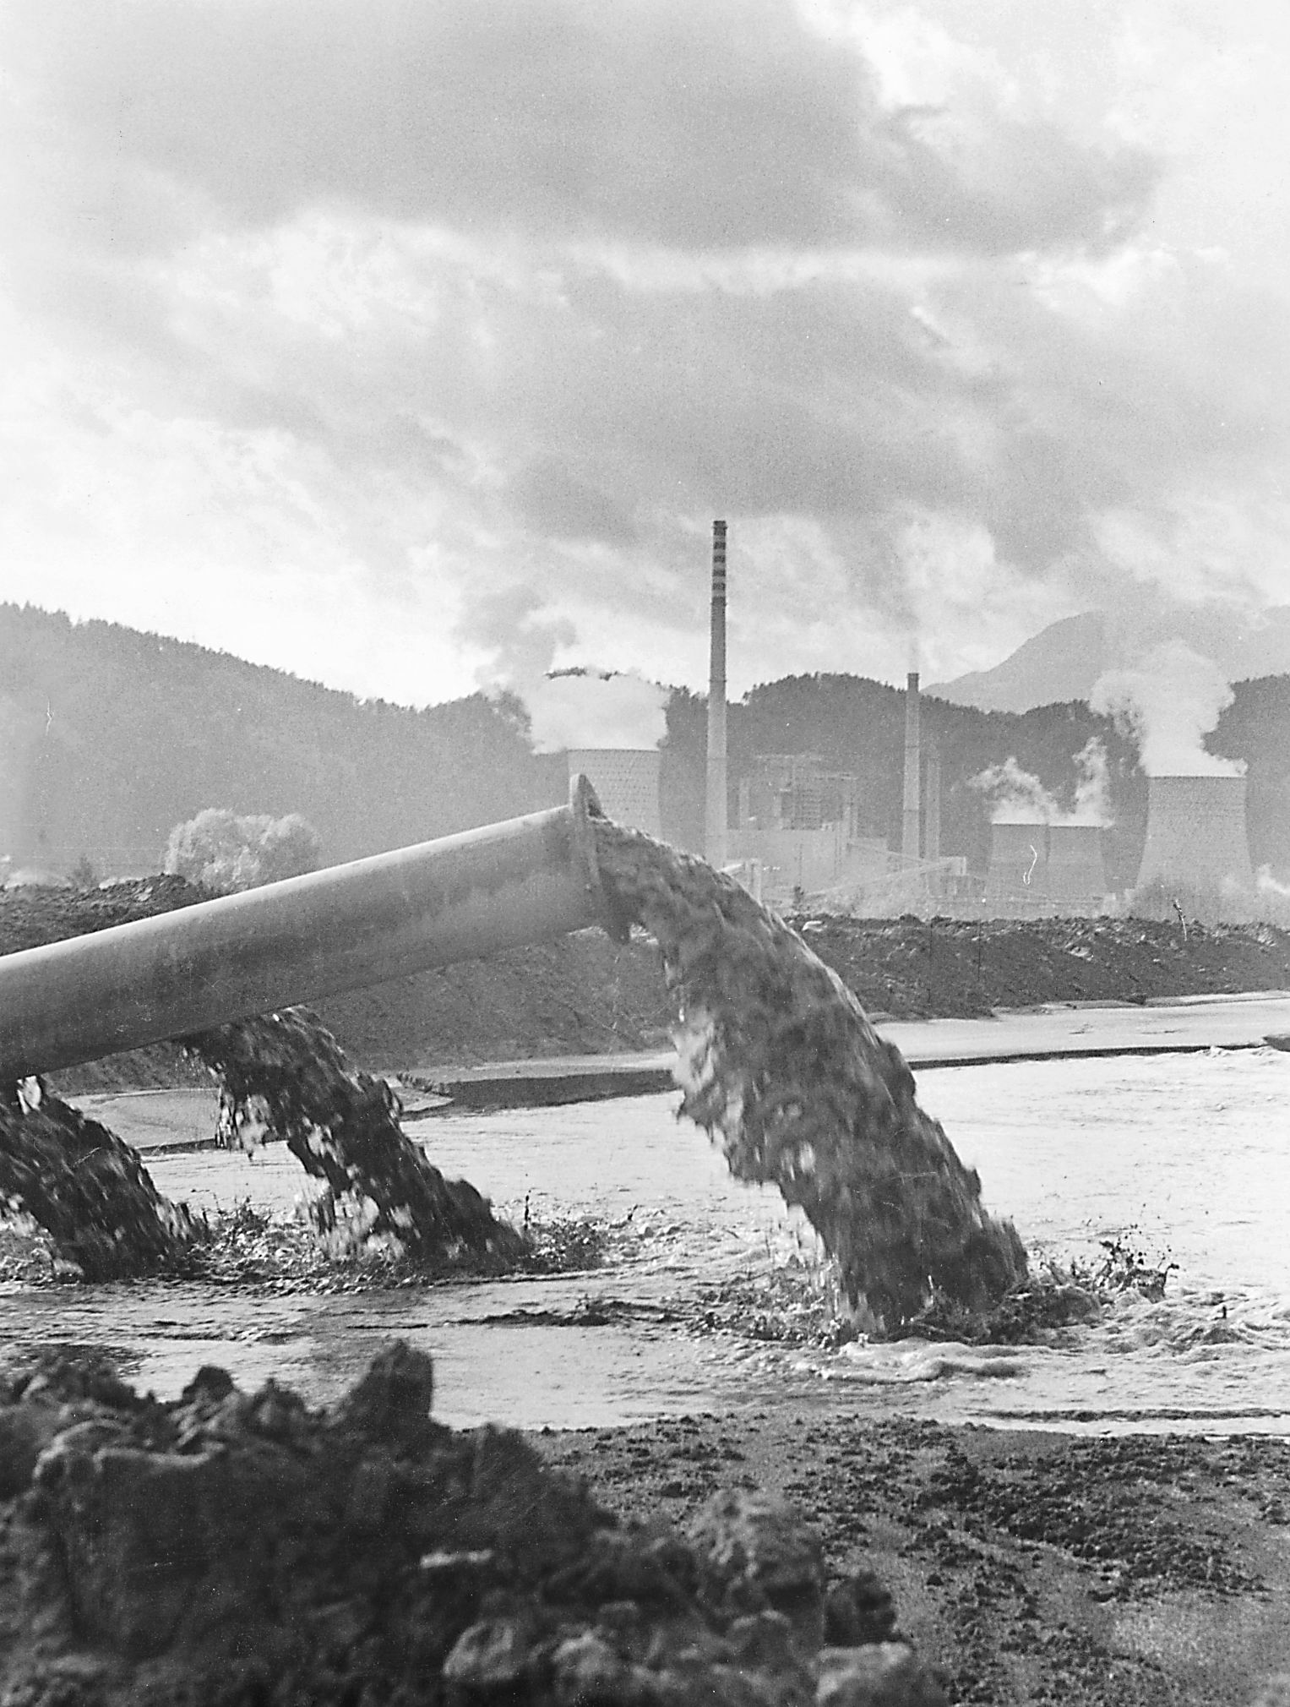 |  | 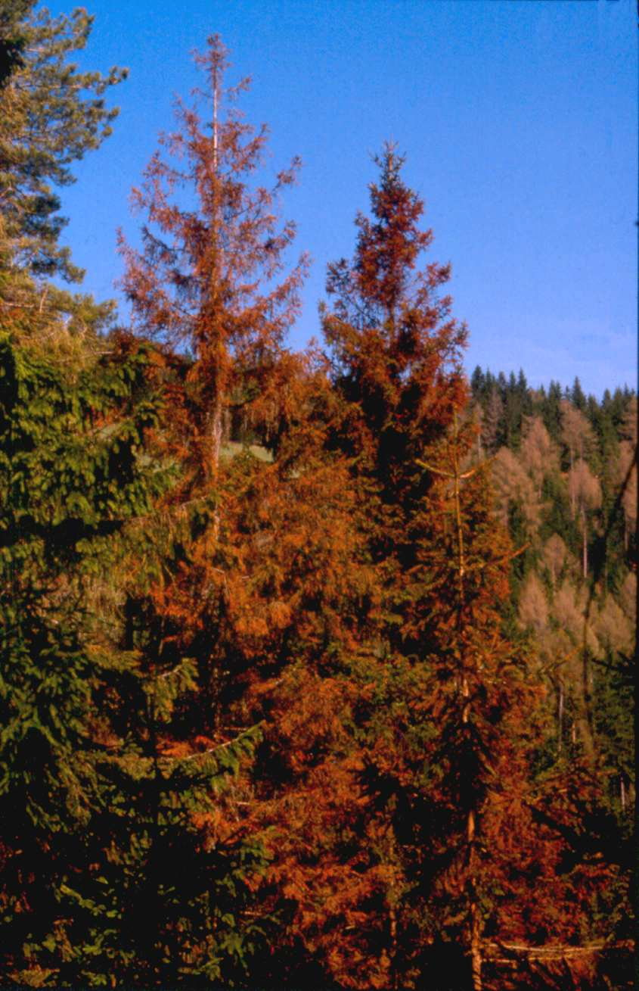 | 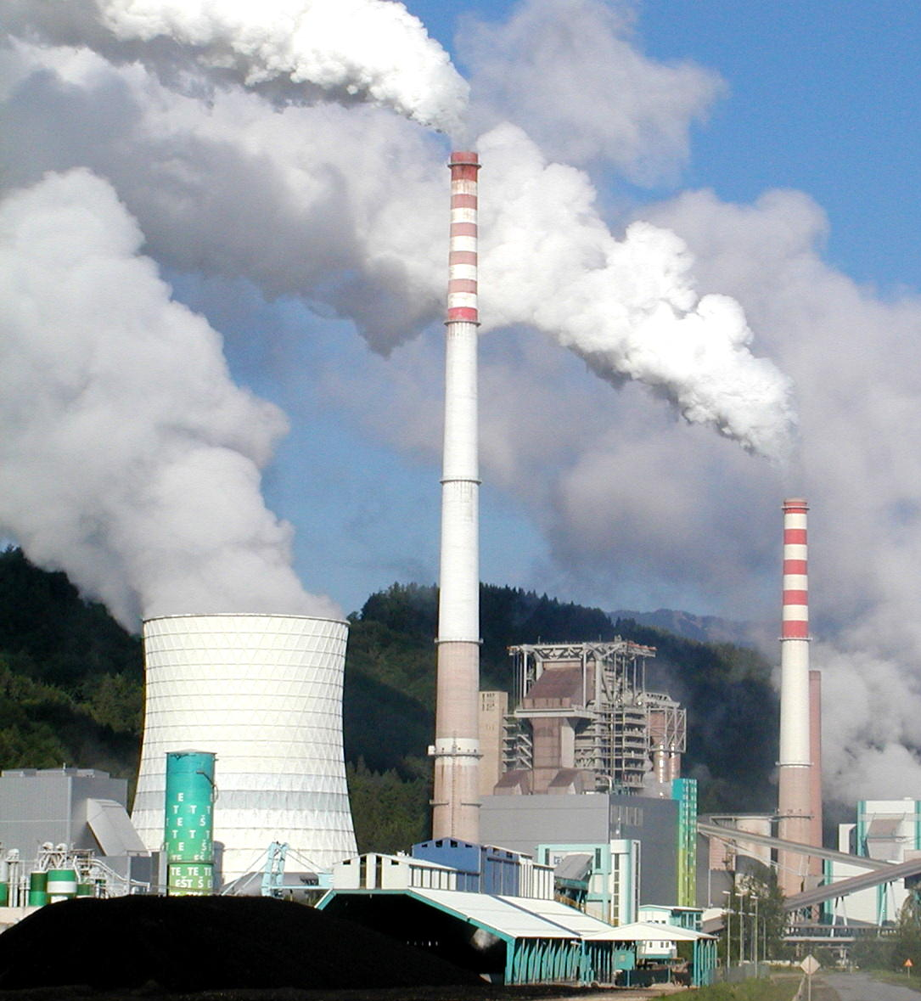
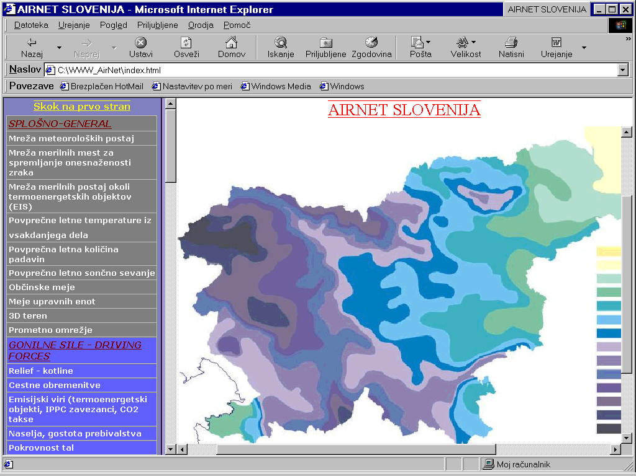 |  | 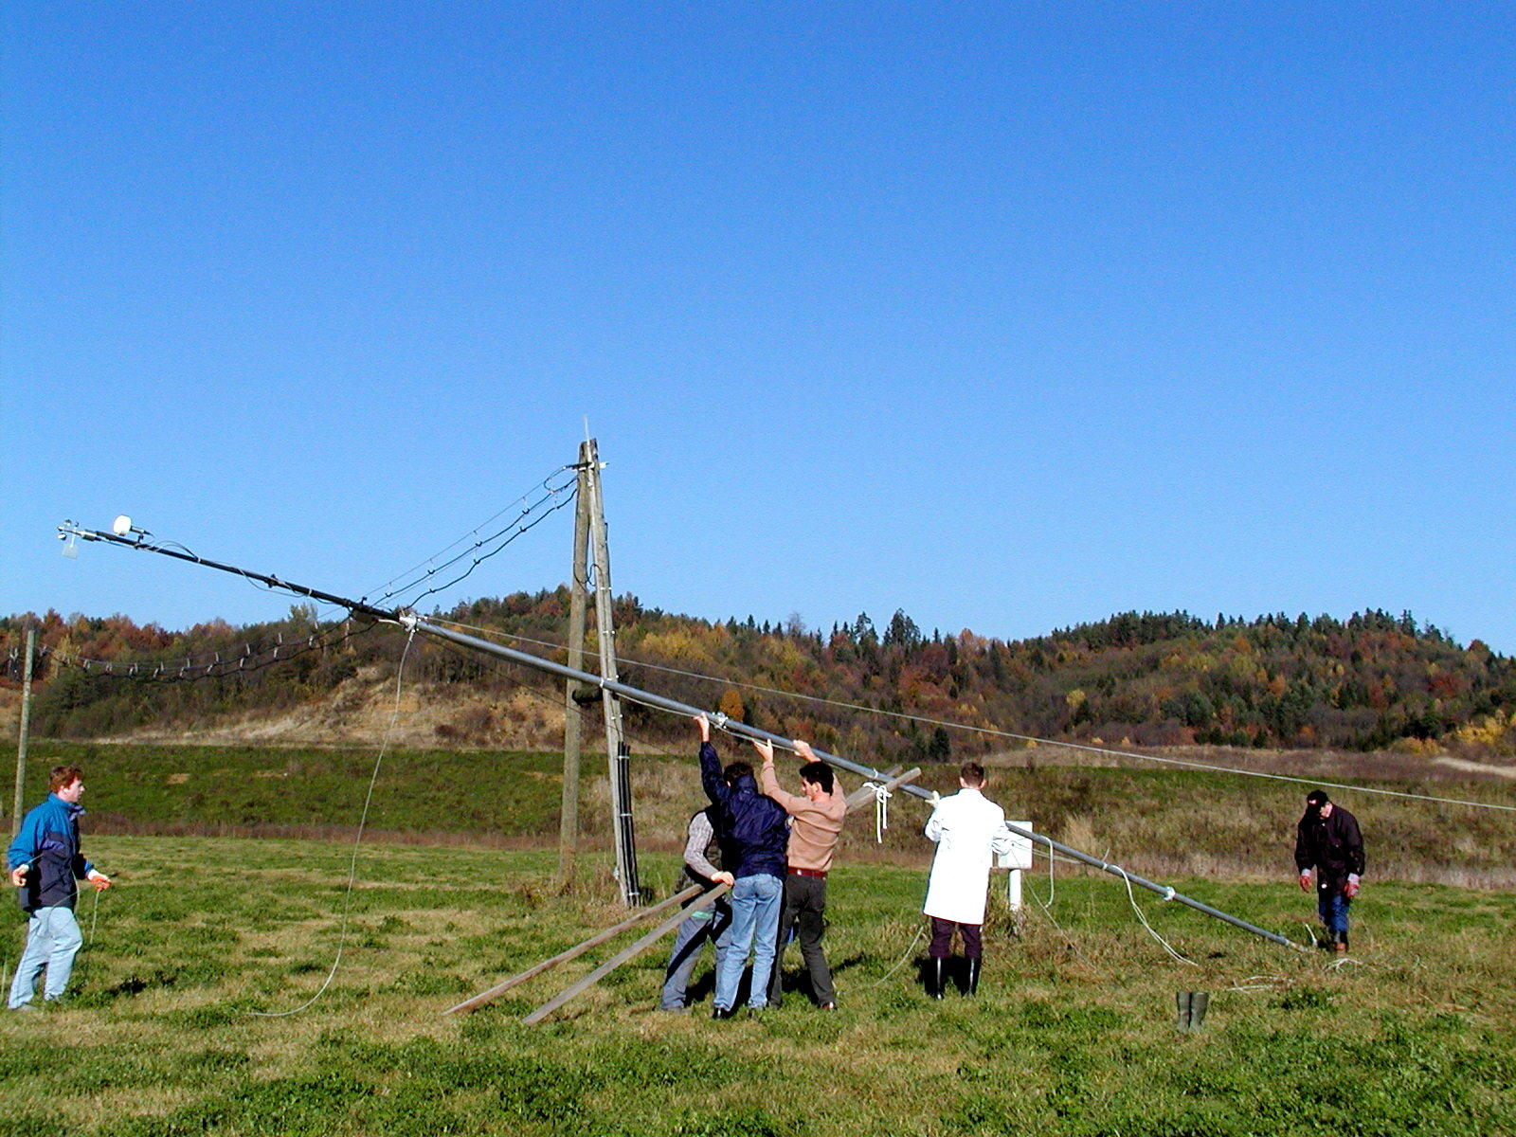 | 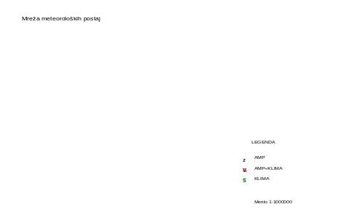
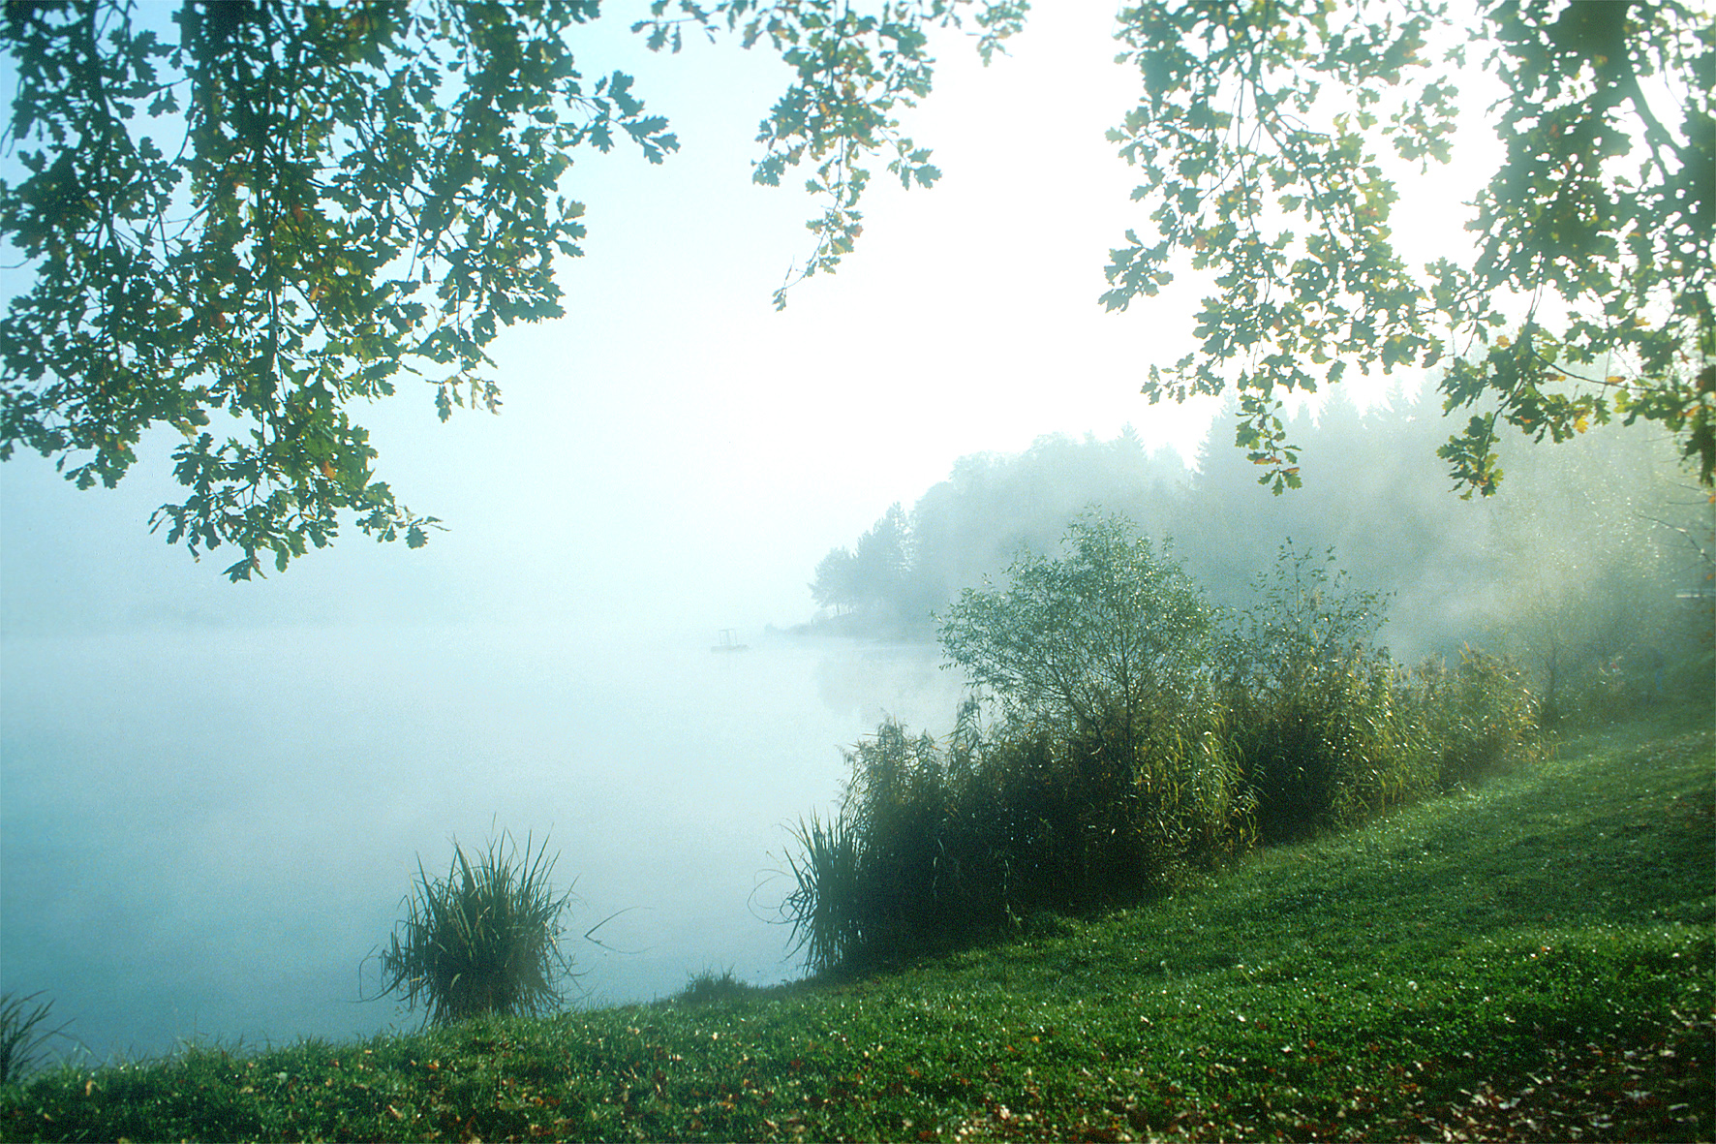 |  | 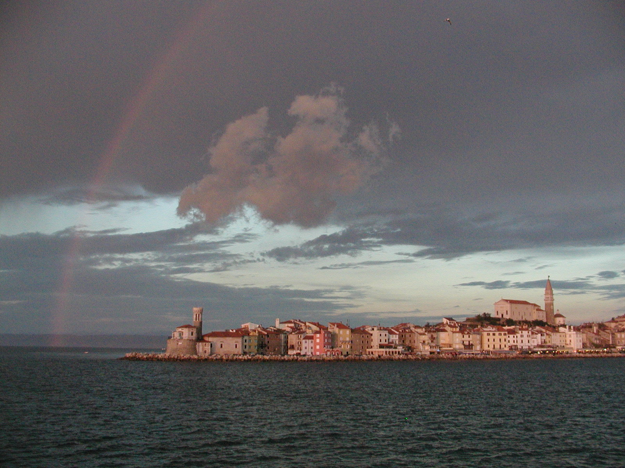 | 
 | 
  AGENCIJA REPUBLIKE SLOVENIJE ZA OKOLJE

AIRNET V SLOVENIJI

AIRNET predstavlja sistem digitalnih podatkov oziroma informacij o zraku v Sloveniji. Vsebuje podatke, ki se bodo uporabljali za ocenjevanje stanja kakovosti zraka, emisij, vplivov na klimatske spremembe, za določanje kazalcev učinkovitosti izvajanja okoljske politike in za pomoč pri poročanju na osnovi različnih sporazumov in protokolov. Predvideno je, da države članice in kandidatke (tudi Slovenija) vzpostavijo nacionalna omrežja, s katerimi se ne bodo vključile le v sistem AIRNET, ampak bodo vzpostavile tudi sistem integriranih informacij o zraku za lastne potrebe in omogočile javnosti dostop do njih. |   AIRNET is a system of digital data and information about air quality in Slovenia. The data was gathered together with the purpose of knowing and understanding the air quality assessment, emissions, climate changes, defining efficiency indicators of the environmental policy and as a technical support for environmental reports on the basis of different agreement and protocols.
Ves sistem je zasnovan na razdelitvi podatkov po DPSIR metodi (driving forces-gonilne sile, pressures-pritiski, state-stanje, impacts-vplivi, responses-odgovori). Osnova za razdelitev je seznam indikatorjev Evropske agencije za okolje (European Environment Agency-EEA). Poleg teh indikatorjev se uporabijo tudi nekateri splošni podatki, ki so nujni za boljše razumevanje problematike. |  | The data is divided upon the DPSIR method (driving forces, pressures, state, impacts, and responses), which has basis in the List of indicators of European Environment Agency (EEA). Beside those indicators some common data about air is added for better understanding of the air quality problems.

AGENCIJA REPUBLIKE SLOVENIJE ZA OKOLJE

Vojkova 1b, 1001 Ljubljana, p.p. 2608
tel.+386(0) 1 478 40 00 fax:+386(0) 1 478 40 52
http://www.gov.si/mop

EIONET – SI
http:// nfp-si.eionet.eu.int
Državno koordinacijsko središče (NFP)
za sodelovanje z Evropsko agencijo za okolje
Kontaktna oseba: dr.Irena Rejec Brancelj
tel: +386 (0) 1 47 84 554
mail: irena.rejec-brancelj@gov.si

4 ZAKLJUČEK

S projektom »Vzpostavitev AIRNETA v Sloveniji« se je začela prva faza, kjer so bili na osnovi priporočil EEA izbrani indikatorji za spremljanje kakovosti zraka. Pokazalo se je, da za mnogo indikatorjev podatkov ni, oziroma so še premalo preverjeni za objavo. Po drugi strani obstajajo nekateri podatki (npr. meritve kisle usedline), za katere ni indikatorjev in se bodo kljub dolgoletnim meritvam počasi opuščali.

S projektom je potrebno nadaljevati, saj so bili za nekatere indikatorje vzpostavljeni kontakti s potencialnimi imetniki podatkov, vendar jih zaradi pomanjkanja časa še ni bilo mogoče uvrstiti med gradivo. Zato bi bilo najbolje, da se po končani prvi fazi nadaljuje s polnjenjem vsebin, določiti pa je tudi potrebno skrbnika projekta, ki bo ves čas skrbel za ažuriranje in redno dopolnjevanje.

Airnet Slovenija bo koristen le v primeru, da bodo različni uporabniki našli v njem vedno dovolj podatkov, dostopnih na relativno enostaven način. Z uvajanjem najnovejših tehnologij pregledovanja kart, ki so že avtomatsko vgrajene v novejše internetne brkljalnike, smo dosegli hitro pregledovanje, brez predhodnega kopiranja posebnih programov. To močno poenostavi uporabo in tudi naključnim obiskovalcem spletne strani omogoča hiter pregled vsebin.

5 VIRI IN LITERATURA

- Larssen Steiner, Lazaridis Mihalis: Euroairnet – site selection 1998. Technical report No16. EEA, Koebenhaven 1999.
- Larssen Steiner, Rob Sluyter, Constantin Helmis: Criteria for EUROAIRNET. The EEA Air Quality Monitoring and Informatio Network. Technical report No12. EEA, Koebenhaven 1999.
- Stanju okolja v Sloveniji 2001. MOP, Ljubljana, 2002.

Viri podatkov za indikatorje so navedeni v tabeli »Indikatorji«.

